系 列 推 荐
《乌鸦女孩》系列（2册）
CROW GIRL SERIES (2 books)
第一册：2027年春（2026年底交稿）
第二册：2028年夏

- 作品的永恒气质会让人联想到吉卜力工作室，其角色具有经典气息。
- 作者夏洛特·陈是一位来自中国的漫画作者，已在国内漫画平台发表过成熟作品。
- 一个关于异类、友谊与接纳自我的现代童话。

中文书名：《乌鸦女孩》（1）
英文书名：CROW GIRL
作 者：Charlotte Chen
出 版 社：Razorbill
代理公司：SJGA/ANA
出版时间：2027年春
代理地区：中国大陆、台湾
审读资料：电子稿
类 型：漫画和图像故事

内容简介：

乌鸦天生脸上长着黑色羽毛，因此被视为异类，被认为受到了诅咒，是人们应当远离的人。事实上，乌鸦非常孤独，渴望拥有朋友——除了那些她能够与之沟通的动物之外。

在又一次遭受当地孩子们的残酷对待之后，她决定踏上旅程，寻找解除自己“诅咒”的方法。在旅途中，她将遇见一位王子、一名巨人，并学到那些唯有最伟大的冒险旅程才能教会我们的道理。

《乌鸦女孩》所具有的永恒气质会让读者联想到吉卜力工作室，这些具有经典气息的角色也将长久留存在观众心中。

内页插图：

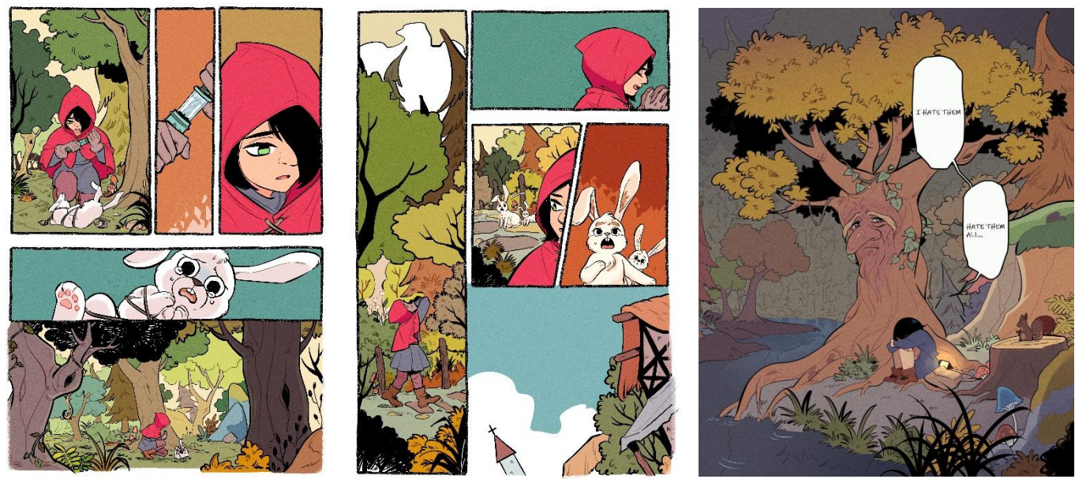

作者简介：

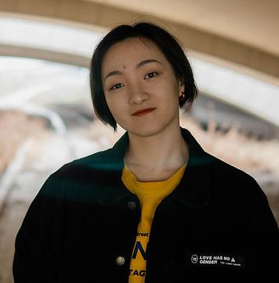
夏洛特·陈(Charlotte Chen) 是一位来自中国的漫画作者。她曾在中国漫画平台发表作品《秘密花园》(Secret Garden) 与《谎言之夏》(Summer of Lies) 。现正与企鹅兰登书屋合作创作图像小说《乌鸦女孩》(Crow Girl) 。她的画风多样，主要为中年级读者与青少年读者创作故事，题材涵盖儿童插画至冒险主题。可通过 https://www.instagram.com/charlottewoo.art/在线关注她。《乌鸦女孩》是她的第一部小说。

请将反馈信息发至：版权负责人
Email：Rights@nurnberg.com.cn
安德鲁·纳伯格联合国际有限公司北京代表处
北京市海淀区中关村大街甲59号中国人民大学文化大厦1705室, 邮编：100872
电话：010-82504106, 传真：010-82504200
公司网址：http://www.nurnberg.com.cn
书目下载：http://www.nurnberg.com.cn/booklist_zh/list.aspx
书讯浏览：http://www.nurnberg.com.cn/book/book.aspx
视频推荐：http://www.nurnberg.com.cn/video/video.aspx
豆瓣小站：http://site.douban.com/110577/
新浪微博：安德鲁纳伯格公司的微博_微博 (weibo.com)
微信订阅号：安德鲁纳伯格联合国际北京代表处

